某生活小区生活污水治理方案

一、原水量及水质

污水流量：300吨/日

参照典型生活污水： ：400mg/l BOD：200 mg/l； SS：220 mg/l.

二、出水要求达到标准 ：50mg/l BOD：10 mg/l； PH：6.5~9.

三、工艺流程
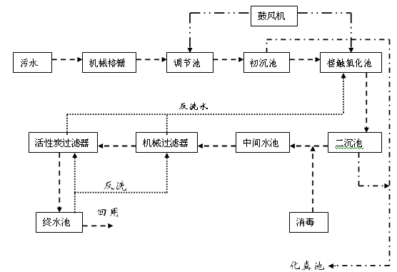

四、工艺说明

1、生活污水经小区化粪池初步处理，经由既设的排水沟道系统汇集到污水处理站调节池内，池内进行水量均衡和水质调节。调节池前设机械格栅，拦截较粗大的杂质（防止泵堵塞）。池内设 系统，以去除有机物夹带的泥沙。

2、调节出水由一级提升泵提升进入初沉池，去除原水所含的比重较大悬浮物。

3、初沉池出水依重力进入接触氧化池，通过微生物作用，将大分子有机物降解为小分子有机物，继而为微生物所消耗，达到去除有机物的目的。微生物进行好氧呼吸，氧靠鼓风机鼓风提供氧气。为充分发挥接触氧化池的处理效率，在池内填充悬浮填料，以增加微生物密度。

4、接触氧化池出水进入二沉池，水中携带的脱落的生物膜等悬浮物在此沉淀。沉淀污泥与初沉池污泥一并进入化粪池，定期清掏。

5、由于生活污水含有大肠菌等对人体有害的菌类，为使出水满足杂用水细菌学指标，二沉池出水需消毒，消毒剂采用次氯酸钠，这样在达到消毒的同时，也能满足出水余氯要求。

5、为进一步去除水中的有机物及悬浮物，保证出水水质，二沉池出水经泵提升后进入机械过滤器及活性炭过滤器。过滤器定期反洗，反洗水回流至接触氧化池，使反洗水所含的有机物重新处理，避免直接排放污染环境。

至此，出水已达杂用水标准，可以用于绿化、冲厕等杂用。

五、主要设备清单

序号 | 设备名称 | 规格型号 | 数量 | 备注
1 | 机械格栅 | 格栅间隙<10mm | 1台
2 | 过滤器进水泵 | Q=15m3/h;H=20m水柱 SP-53.7-80 | 2台 | 台湾川源 一用一备
3 | 反洗泵 | Q=15m3/h;H=30m水柱 CP（T）-5-15-100 | 1台 | 台湾川源
4 | 头 | SMB-300膜式 头 | 25个
5 | 柱状悬浮填料 |  | 50m3
6 | 机械过滤器 | Φ1100×3200 | 1台
7 | 活性炭过滤器 | Φ1800×3200 | 1台
8 | 石英砂 |  | 3.5t
9 | 活性炭 |  | 2.5t
10 | 罗茨鼓风机 | Q=4.2m3/min;H=5000mm水柱 GRB-80 | 2台 | 台湾川源 一用一备
11 | 污泥泵 | Q=2t/h CP（T）-50.75-50 | 1台 | 台湾川源
12 | 管路管件 |  | 1套
13 | 电控仪表 |  | 1套
14 | 消毒设备 |  | 1套
15 | 合计

六、主要构筑物
序号 | 构筑物名称 | 规格 | 数量 | 单价 | 价格 | 备注
1 | 调节池 | 300-400m3 （70~100m） 2 |  |  |  | 混凝土
2 | 平流沉淀池 | 7m2 20m3 | 1座 |  |  | 混凝土
3 | 接触氧化池 | 25m2 100m3 | 1套 |  |  | 混凝土
4 | 斜板沉淀池 | 2m2 10 m3 | 1座 |  |  | 混凝土
5 | 中间水池 | 5m2 15 m3 | 1台 |  |  | 混凝土
6 | 终水池 | 5m2 15 m3 | 1台 |  |  | 混凝土
七、工程造价
序号 | 名称 | 价格 | 备注
1 | 主要设备 | 391,670
2 | 设计费（1）项×5% | 19,580
3 | 安装调试费（1）项×8% | 31,330
4 | 税金（1+2+3） ×3.7% | 16,370
5 | 运杂费 | 免费
6 | 合计 | 458,950
八、土建设计

本工程占地面积约180 m2.为节约用地，混凝土构筑物可建在地下，构筑物上放置过滤、电气控制等设备。为充分发挥关键构筑物（接触氧化池）的处理效率，需在该构筑物上建处理厂房，厂房面积大约40m2.处理站内应有通风及采暖措施。构筑物及设备布置见附图。

构筑物基础采用钢筋混凝土板基础，池壁采用钢筋混凝土整体现浇，材料采用C25混凝土，内掺水泥渗量10%UEA膨胀剂和抗渗剂，构筑物抗渗标号P8，抗冻标号D100.

构筑物内抹面为5道刚性防水，外喷刷防水涂料，涂料颜色与周围环境协调。

九、经济效益分析

①折旧费：主要设备合计投资458，950元（不包括土建费），按20年折旧期计算，每年折旧费22，947.5元；

②人工费：废水处理站定员2人，人员工资17.1元/人。日，每年人工费1.2万元；

③电耗：设备运行功率20KW，电费0.50元/KWH年耗电费20×0.5×24×365×0.8=7万元；

④以上三项经常费用合计每年104，947.5元，每年处理废水量300×365=109，500吨。吨水处理费用0.96元（计折旧费），吨水处理运行费用0.75元。

采用接触氧化法，该方法具有如下优点：

①处理效率高，能耗少；

②不设污泥回流设备；

③ 池容积小于连续式，建设费用和运行费用较低；

④SVI值较低，污泥易于沉淀，在一般情况下，不发生污泥膨胀现象；

⑤易于维护管理，运行管理得当，处理水质将优于连续式；

⑥本工艺的各操作阶段以及各项运行指标都能够通过计算机加以控制，易于实现系统优化运行的自动控制。

